**Game Design Document**

**DOCUMENTAÇÃO DE DESIGN DO JOGO**

Cozy Work (COWO)

Autores: Bruno Martins, Leonardo Alves Nunes, Lucas da Silva Barbosa, Matthias Cecchini Guernet, Paula Zanella Piva, Paulo Octavio de Paula, Rafaella Bianca Cavalcante

Data de criação: 30/01/2023

Versão: v0.0.2

1. **Controle do Documento**

* 1. **Histórico de revisões**

| **Data** | **Autor** | **Versão** | **Resumo da atividade** |
| --- | --- | --- | --- |
|  |  |  |  |
| v0.0.1 |  |  |  |
| v.0.02 |  |  |  |
|  |  |  |  |

**1.2 Organização da equipe**

| **Nome** | **Versão** | **Funções** |
| --- | --- | --- |
|  |  |  |
| <Nome do autor> | <Número da versão> | <Funções no projeto> |
|  |  |  |
|  |  |  |
|  |  |  |

1. **Introdução**
   1. **Escopo do Documento**

Este documento descreve como o jogo CoWo está projetado, levando em consideração aspectos técnicos relacionados à concepção do jogo no que diz respeito à história, personagens, *game* *design*, *level* *design,* documento sobre o entendimento de negócio e outros aspectos semelhantes.

<Este texto exemplo deve ser adaptado e mais detalhado para o jogo que está sendo descrito>

* 1. **Requisitos do Documento**

Este é um documento técnico que descreve o projeto do jogo CoWo. O documento faz referência a um conjunto de conceitos, metodologias e ferramentas fundamentais para o funcionamento do projeto. Os leitores devem ficar atentos a essas terminologias e conceitos. Abaixo, alguns exemplos:

* Gráfico de Flow (Mihaly Csikszentmihalyi)
* Arquétipos de personagens
* Jornada dos: Herói / Heroína
* etc

<Este texto exemplo deve ser adaptado e mais detalhado para o jogo que está sendo descrito. Os exemplos de terminologias e conceitos apresentados devem ser acrescidos de tudo aquilo que será utilizado no jogo.>

* 1. **Visão Geral do Jogo**

| **Descrição** | | |
| --- | --- | --- |
|  |  |  |
| **Gênero** | Casual | |
| **Elementos** | Narrativa de múltipla escolha | |
| **Conteúdo** | Slice of life | |
| **Tema** | Vida corporativa | |
| **Estilo** | Lo-fi | |
| **Sequência** | Ramificações de acordo com comportamento | |
| **Jogadores** | Singleplayer | |

| **Referência** | | |
| --- | --- | --- |
|  |  |  |
| **Taxonomia** | Jogo Educativo | |
| **Imersão** | Narrativa e Emocional | |
| **Referência** | Visual Novel, exp: Danganronpa | |

| **Especificações Técnicas** | | |
| --- | --- | --- |
|  |  |  |
| **Apresentação** | Gráficos bidimensionais | |
| **Visão** | Primeira pessoa bidimensional | |
| **Plataformas** | Web | |
| **Engine** | Godot | |

| **Vendas** | | |
| --- | --- | --- |
|  |  |  |
| **Público-alvo** | Jovens de 18 a 45 anos | |
| **Pagamento** | gratuito | |
| **Referência** | R$0,00 | |

1. **Visão Geral do Projeto**

* 1. **Objetivos do Jogo**

Definir o objetivo do desenvolvimento desse projeto. Dentre esses, devem ser considerados:

* Desafios e interesses pessoais no tipo de jogo criado
* Para que serve o jogo
* Para que o jogo está sendo criado
* Visão geral e contexto do jogo
* Contexto onde este jogo está sendo criado

* 1. **Características do Jogo**

O jogo se passa no primeiro dia de trabalho, em um cenário corporativo em que o player(personagem principal) é inicialmente um subordinado. Seu objetivo principal é concluir tasks, e interagir com seus colegas de trabalho, de acordo com suas habilidades de comunicação. Conforme o jogador avança de nível e sobe de cargo, suas interações com outros NPCs (Personagens Não Jogáveis) mudam, e podem ficar mais fáceis, ou mais difíceis. A história depende das escolhas e também da moral do player no ambiente profissional.

* + 1. **Requisitos coletados na entrevista com o cliente**

1gor era um funcionário muito capaz e possuía um vasto conhecimento em tecnologia e jogos, o que o tornava uma peça fundamental em sua equipe de trabalho. No entanto, ele tinha problemas com a comunicação com seus colegas de trabalho. Seu comportamento passivo-agressivo o levava a expressar suas opiniões com certa superioridade em relação aos seus colegas, o que muitas vezes causava mal-entendidos e dificultava a colaboração em equipe.

Igor vem de uma família de classe média alta, e sempre teve acesso a bons recursos educacionais e de lazer. Isso o tornou uma pessoa muito bem informada e culta, mas também um pouco arrogante e preconceituosa em relação aos que não possuíam o mesmo nível de educação e conhecimento.

Apesar de suas habilidades, Igor começou a enfrentar problemas em sua equipe de trabalho devido a sua atitude passiva-agressiva. Seus colegas de trabalho começaram a se sentir frustrados e incomodados com a falta de comunicação direta e clara, e isso acabou afetando negativamente a produtividade e a qualidade do trabalho em equipe.

Assim, a empresa de Igor decidiu contratar a Cia de Talentos para preparar Igor e seus colegas, para seus próximos cargos, que envolvem ser líderes de suas equipes. Ao ver o treinamento Igor ficou muito animado, visto que sempre defendeu a ideia de jogos para aprimorar o Ensino.

* + 1. **Gênero do Jogo**

O jogo proposto pelo grupo é uma combinação de elementos de RPG e estratégia inseridos no contexto casual. O RPG, ou Role-Playing Game, é um gênero de jogo em que o jogador deve assumir a identidade virtual de um personagem e agir com base nela . Isso significa que deve usar seu conhecimento prévio para tomar decisões como se estivesse no lugar do personagem, incorporando sua personalidade, habilidades e objetivos..

No CoWo, podemos ver a presença desse gênero ao ser necessário que o usuário assuma a identidade de um funcionário em uma empresa. Assim, o jogador deve se comunicar de forma a manter o bom humor entre seus colegas no escritório, lidar com desafios profissionais, gerenciar projetos e equipes, entre outras atividades comuns em um ambiente corporativo.

Além disso, como cada decisão tomada pelo usuário pode ter um impacto positivo ou negativo no jogo, é necessário utilizar a estratégia, com os conhecimentos adquiridos, para poder progredir. Desse modo, o jogador deve avaliar cuidadosamente as opções disponíveis e tomar decisões estratégicas para alcançar o objetivo do jogo: a grande promoção final.

* + 1. **Mecânica**

Será um jogo 2d em primeira pessoa de duração indeterminada. Ademais, terá um funcionamento baseado em uma interface composta por uma barra de humor (*ColorRect*), uma caixa de texto (*RichTextLabel*), três botões de múltipla escolha (*Button*), um botão para mudar de cena (Button)*.* A partir disso, o NPC se comunica com o player por meio das caixas de texto, e o jogador responde através de botões de múltipla escolha. Após isso, o botão para ir para a próxima cena é exibido, e a barra de humor tem sua altura e cor mudada de acordo com a resposta dada, podendo variar entre verde, amarelo, e vermelho.

* + 1. **Dinâmica**

O jogo é construído com base em diálogos, cujo jogador terá uma interação a partir de caixas de múltipla escolha, possibilitando uma interação com os NPCs. Diante disso, a resposta do jogador irá afetar o humor dos personagens, o que poderá dificultar ou facilitar a dinâmica do jogo. Quando o humor do chefe do jogador chega a zero, o jogo se encerra. Além disso, durante o jogo os personagens vão propor desafios a serem cumpridos pelo jogador. Após os desafios serem concluídos o jogador é promovido. Ademais, haverá um antagonista que terá a intenção de dificultar a conclusão das tarefas, além de representar um desafio de comunicação durante o jogo. Por fim, quando o jogo for concluído, ou houver um game over, o jogador recebe um feedback indicando em quais pontos deve melhorar em sua comunicação.

* + 1. **Estética**

O jogo apresenta uma estética muito agradável e aconchegante, com um design feito à mão. A paleta de cores é extremamente atraente aos olhos humanos, o que torna a progressão do jogo mais prazerosa e divertida. O design gráfico foi desenvolvido de uma forma que o player jogue e sinta as emoções e a imersão planejadas para os cenários. Atribuindo características aos NPCs (Personagens Não Jogáveis), a ambientação do jogo fica mais viva, facilitando o avanço do game e do treinamento.

Além disso, o jogo busca criar um senso de competição através do antagonista, a fim de instigar o jogador. O CoWo, busca proporcionar uma experiência única para cada jogador diferente, através de tasks e opções de diálogos em alternativas, que funcionam juntamente ao sistema de moral dentro do escritório.

1. **Roteiro**

* 1. **História do Jogo**

CoWo é um jogo RPG casual que se passa em um ambiente corporativo. Logo após ser contratado, o personagem principal é envolvido em um enredo atraente, com elementos e cores envolventes, onde o player terá uma experiência calma e educativa sobre comunicação e interações com seus colegas de trabalho.

A história se passa em uma empresa de RH, onde o percurso do protagonista se inicia com o seu primeiro dia de trabalho, no qual ele é liderado pela Letícia. Durante a primeira fase, o jogador receberá tarefas e irá interagir com seu colega de trabalho Victor, o qual

Se o jogador se sair bem em tarefas e nos seus diálogos, ele será promovido e passará por novos desafios relacionados ao seu respectivo cargo. Porém, se falhar, o player precisará repetir o dia de trabalho, sistema que estimula a progressão da narrativa.

Dentro da história, foram construídos NPCs (Personagens Não Jogáveis) com características únicas, como: Sr. Facundes - chefe do escritório, Letícia - gerente e Victor Guerra - antagonista, que possuem personalidades completamente diferentes e são responsáveis por mover a trama. Os traços de personalidade de cada personagem servem o propósito de fazer com que o jogador aprenda a interagir com pessoas de diferentes perfis em diferentes contextos do ambiente de trabalho.

A história do CoWo se baseia nas escolhas do usuário e contará com animações, muitos diálogos e um final diferente para cada jogador.

* 1. **Fluxo do Jogo**

No início do jogo, é apresentado um tutorial que demonstra as mecânicas e jogabilidades. Posteriormente, o jogo se inicia apresentando os personagens Letícia e Victor Guerra, que irão compor a história do primeiro nível. Após isso, Letícia apresenta o primeiro desafio a ser cumprido pelo jogador. A conclusão do desafio será dificultada por Victor. Neste MVP haverá um desafio para cada nível. Sendo assim, no primeiro nível Letícia será chefe do jogador, e, assim como em todos os outros, Victor será colega do nosso player.

Em seguida, se inicia o segundo nível em que o jogador será o subordinado do Sr. facundes, e chefe do estagiário, juntamente com Victor. Desta forma, ele precisará se comunicar tanto em posição de liderança quanto em posição de subordinação e manter uma boa comunicação com seu colega Victor. Neste nível, além de passar desafios, ele também necessitará recebê-los.

Para passar para o último nível, o usuário terá que colaborar de forma saudável com o antagonista em busca da promoção mais desejada pelo escritório. A duração do jogo levará em torno de 15 minutos. Entretanto, caso o jogador zere o humor do escritório, o nível será reiniciado.

* 1. **Personagens**
     1. **Simon:**   
         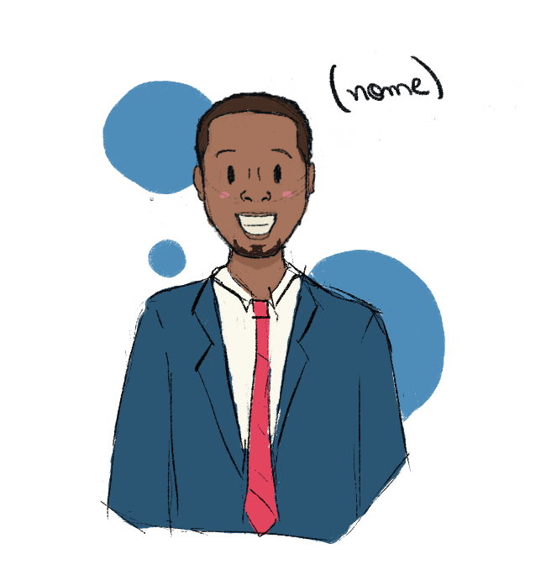  
         Simon é um NPC (Non-playable character) que representa um estagiário de 21 anos. Ele será liderado pelo jogador na parte intermediária do jogo para que habilidades de comunicação e liderança sejam desenvolvidas. Este possui uma personalidade agradável, sendo comportado, prestativo e simpático. Além disso, ele tem um grande apreço por gatos e gosta de tomar chá durante o trabalho.
     2. **Sr. Facundes:**

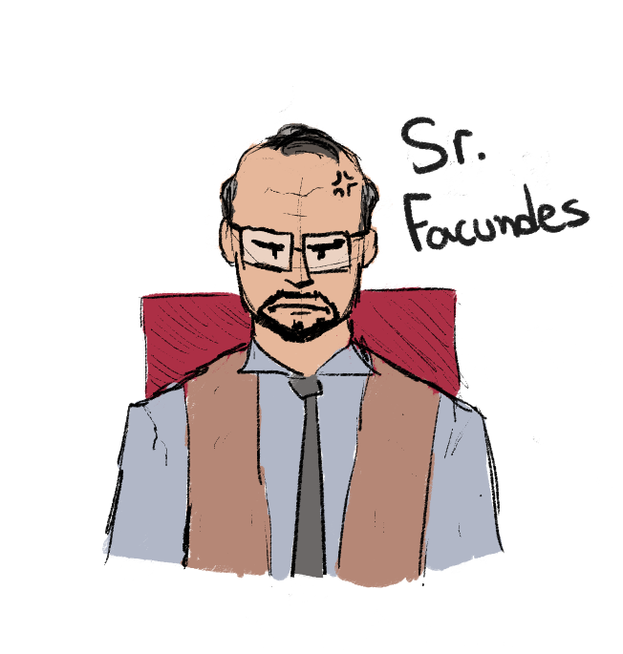

O Sr. Facundes é um NPC que representa um chefe de 45 anos. Ele foi criado com o propósito de mostrar como lidar com pessoas de personalidade forte. Ele será o chefe final do jogo, ao qual o jogador será subordinado. O Sr. Facundes possui uma personalidade complicada de lidar, sendo zangado, exigente e impaciente. Além disso, ele tem o hábito de fumar e tomar café durante o trabalho.

* + 1. **Letícia:**

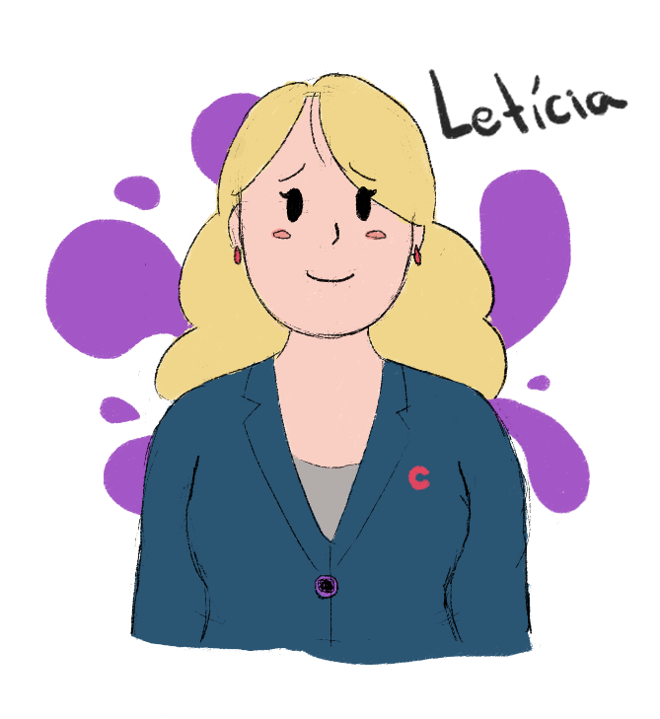

Letícia é um NPC, que representa uma gerente de 35 anos. Ela será a chefe na etapa intermediária do jogo ao qual o jogador será subordinado. Letícia é muito organizada e tem medo de que as tarefas que ela delega não sejam cumpridas no prazo e no modo que ela espera. Além disso, ela gosta de música e defende a causa LGBTQIA +.

* + 1. **Victor Guerra:**

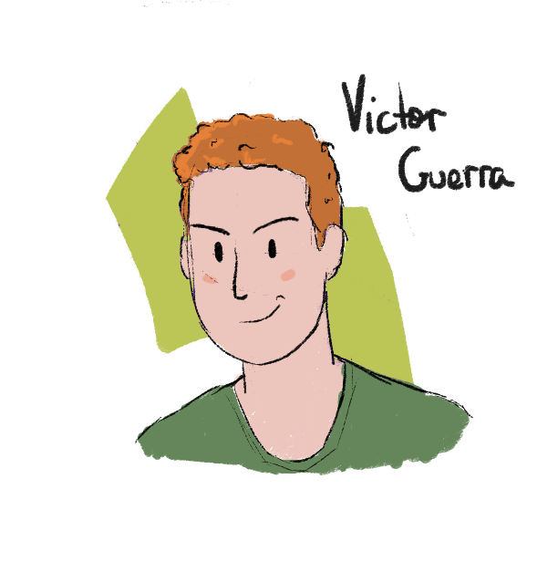  
 Victor Guerra é um NPC criado com o objetivo de desafiar nosso jogador a manter uma comunicação inteligente mesmo com pessoas que tornam o ambiente difícil de se lidar. Victor representa um colega de trabalho competitivo e bagunçado que tem um hábito de diminuir os colegas para ganhar destaque na empresa. Ele gosta de futebol e consome bebidas energéticas.

1. **Recursos Visuais**
   1. **Telas**

Tela Inicial: Plano de fundo com botão de opções na lateral inferior esquerda e um botão de iniciar.

Em diálogos: Cenários de plano de fundo, de acordo com ambiente e personagem presente na tela. NPC na lateral direita, caixa de múltipla escolha em baixo dos personagens não jogáveis, com 3 alternativas de frases: A, B e C. Barra no canto superior esquerdo que mostra o humor do NPC. Barra presente no topo da tela, mostrando a moral do escritório.

* 1. **Graphical User Interface**

Elementos do HUD: Barra de humor dos NPCs - quando a comunicação é feita de forma correta ela sobe, caso contrário, ela desce. Barra da moral do escritório - Se muitas tarefas forem feitas incorretamente e o humor de seus colegas estiver baixo, sua moral cai, então a barra desliza para a esquerda. Caso contrário, se suceder nas tasks e se comunicar de forma correta com os NPCs, a moral sobe e a barra desliza para a direita. Caixas de múltiplas escolhas - Possuem 3 alternativas de falas e são interativas, ou seja, o player conseguirá escolher uma entre as três opções.

* 1. **Lista de Assets**

|  |  |  |  |
| --- | --- | --- | --- |
| **Categoria** | **Local de Aplicação** | **Descrição** | **Nome** |
| Barra | Barra 1 | Barra de humor, sobe e desce dependendo da sua comunicação | <ico_maca.png> |
| Alternativa | Caixa de Múltipla escolha | Frase 1, alternativa A |  |
| Alternativa | Caixa de Múltipla escolha | Frase 2, Alternativa B |  |
| Alternativa | Caixa de Múltipla escolha | Frase 3, Alternativa C |  |
| Barra | Barra 2 | Barra de moral do escritório, depende das tasks e da comunicação |  |
| Personagem | Personagem 1 | Foto do Sr Facundes e expressões de acordo com o humor e tempo |  |
| Personagem | Personagem 2 | Foto do estagiário e expressões de acordo com o humor e tempo |  |
| Personagem | Personagem 3 | Foto da Letícia e expressões de acordo com o humor e tempo |  |
| Personagem | Personagem 4 | Foto do Victor Guerra e expressões de acordo com o humor e tempo |  |
| Ambiente | Ambiente 1 | PNG do escritório pessoal do Sr Facundes |  |
| Ambiente | Ambiente 2 | PNG do ambiente de trabalho do Estagiário |  |
| Ambiente | Ambiente 3 | PNG do escritório de gerenciadora da Letícia |  |
| Ambiente | Ambiente 4 | PNG ambiente de trabalho do VIctor Guerra |  |
| Ambiente | Ambiente 5 | PNG sala comum do escritório |  |

1. **Efeitos Sonoros e Música**
   1. **Sons de interação com a interface**

Ao clicar em qualquer botão haverá um som de feedback suave, o que confirma a ação do usuário e torna a experiência mais imersiva.

* 1. **Sons de ação dentro do game**

Ao se comunicar com um NPC os balões de fala serão narrados por um sistema de voz, onde cada personagem terá uma voz própria visando uma maior imersão. Além disso, um som de exclamação será reproduzido quando o tempo de resposta chegar ao fim.

* 1. **Trilha sonora**

A trilha sonora foi composta pelo próprio grupo e pretende criar uma atmosfera calma, mas que pudesse ser adaptada para momentos de tensão alterando a velocidade e o tom da música. Sendo assim, a trilha sonora se adapta de acordo com a média do humor dos personagens da fase.

1. **Análise de Mercado**
   1. **Análise SWOT**

Ao utilizar a análise SWOT, que estrategicamente avalia os valores internos e externos de uma organização com base em suas forças, fraquezas, oportunidades e ameaças, podemos observar que a Companhia de Talentos seria representada por uma matriz SWOT com os seguintes elementos:

Forças: A empresa possui mais de 30 anos de experiência consolidada no mercado, parceria com grandes empresas, como a Pepsico, General Motors e Basf, acessibilidade no site, atuação no Brasil e na América Latina.

Fraquezas: A Companhia enfrenta grandes desafios em relação ao fornecimento de materiais, já que é muito dependente da empresa MiniMe, tem um atraso na metodologia de ensino em relação às concorrências e não fornece certificados.

Oportunidades: A gamificação oferece muitas oportunidades para a Companhia de Talentos, permitindo a expansão para novos mercados e clientes que procuram métodos de treinamento mais tecnológicos.

Ameaças: A concorrência com métodos de marketing fortes e inovadores, já aplicados por outras empresas, representa uma grande ameaça. Além disso, a Cia de Talentos está localizada no oceano vermelho, ou seja, está em um mercado que tem muitos concorrentes como a Tech Wolf AI, que é uma Inteligência artificial que realiza organização de candidatos por habilidades sem a necessidade de uma grande equipe de humanos e já atraiu grandes clientes como: British Petroleum (BP), Ericsson, General Electric (GE), HSBC, Allianz, Engie, ING, Garrett e até mesmo a empresa belga de recursos humanos House of HR.

Analisando esses conceitos, podemos concluir que a aplicação da tecnologia em seus treinamentos está intimamente ligada à maioria das oportunidades, ameaças, forças e fraquezas da Companhia de Talentos.

* 1. **5 Forças de Porter**

As 5 Forças de Porter são utilizadas para determinar os fatores que influenciam no posicionamento de uma empresa no mercado. Para a análise da Cia de Talentos, é necessário investigar seus concorrentes no setor, relações com fornecedores, compradores e a possibilidade de ameaças externas.

Rivalidade entre concorrentes: O mercado de treinamentos para soft skills é intensamente competitivo, uma vez que mais instituições estão procurando proporcionar para seus funcionários um melhor domínio sobre essas competências. Assim, outras empresas como Robert Half Talent Solutions, Prophera Educação Corporativa e Na Prática já prestam esse serviço. No entanto, a Cia de Talentos consegue se diferenciar de seus concorrentes pela experiência de mercado, parcerias com grandes marcas e pelo uso de plataformas interativas como a “Beta”.

Poder de negociação entre os fornecedores: A Cia de Talentos faz uso do material de uma empresa terceirizada, o qual fornece os conteúdos a serem tratados no treinamento e o modo como deve ser aplicado. Por essa empresa exercer influência sobre a qualidade do produto final, não há flexibilização didática, constituindo um poder alto de negociação entre os fornecedores.

Poder de negociação dos compradores: O poder de negociação dos compradores é o poder de adquirir o mesmo produto oferecido pela Cia através de outra empresa. O perigo é relativamente baixo, porém existente, e é algo muito impactante a se levar em consideração.

Ameaça de substitutos: Ameaça de substitutos para Cia de Talentos são consideradas moderadas, pois deve-se levar em conta outras formas de adquirir essas habilidades. O coaching, por exemplo, recentemente tem atraído muita atenção devido a alta gama de resultados e emoções geradas durante as palestras.

Ameaça de novos entrantes: Por ser um mercado ainda em crescimento, novos entrantes são muito comuns no setor de treinamento de soft skills. No entanto, para se consolidar nesse cenário é necessário ter especializações que destaquem o seu negócio dos concorrentes. Assim, isso caracteriza uma ameaça moderada, uma vez que o renome também é fundamental para se manter.

* 1. **Value Proposition Canvas**

O Canvas Proposta de Valor tem a função de posicionar o produto de uma forma que caiba no mercado e seja útil para o usuário. Na direita temos o perfil do cliente, onde há as tarefas que ele precisa concluir, quais são suas dificuldades e quais são os ganhos ao utilizar tal produto. Temos também o mapa do valor, onde é apresentado os produtos e quais são as vantagens que ele possui e quais dores ele soluciona.

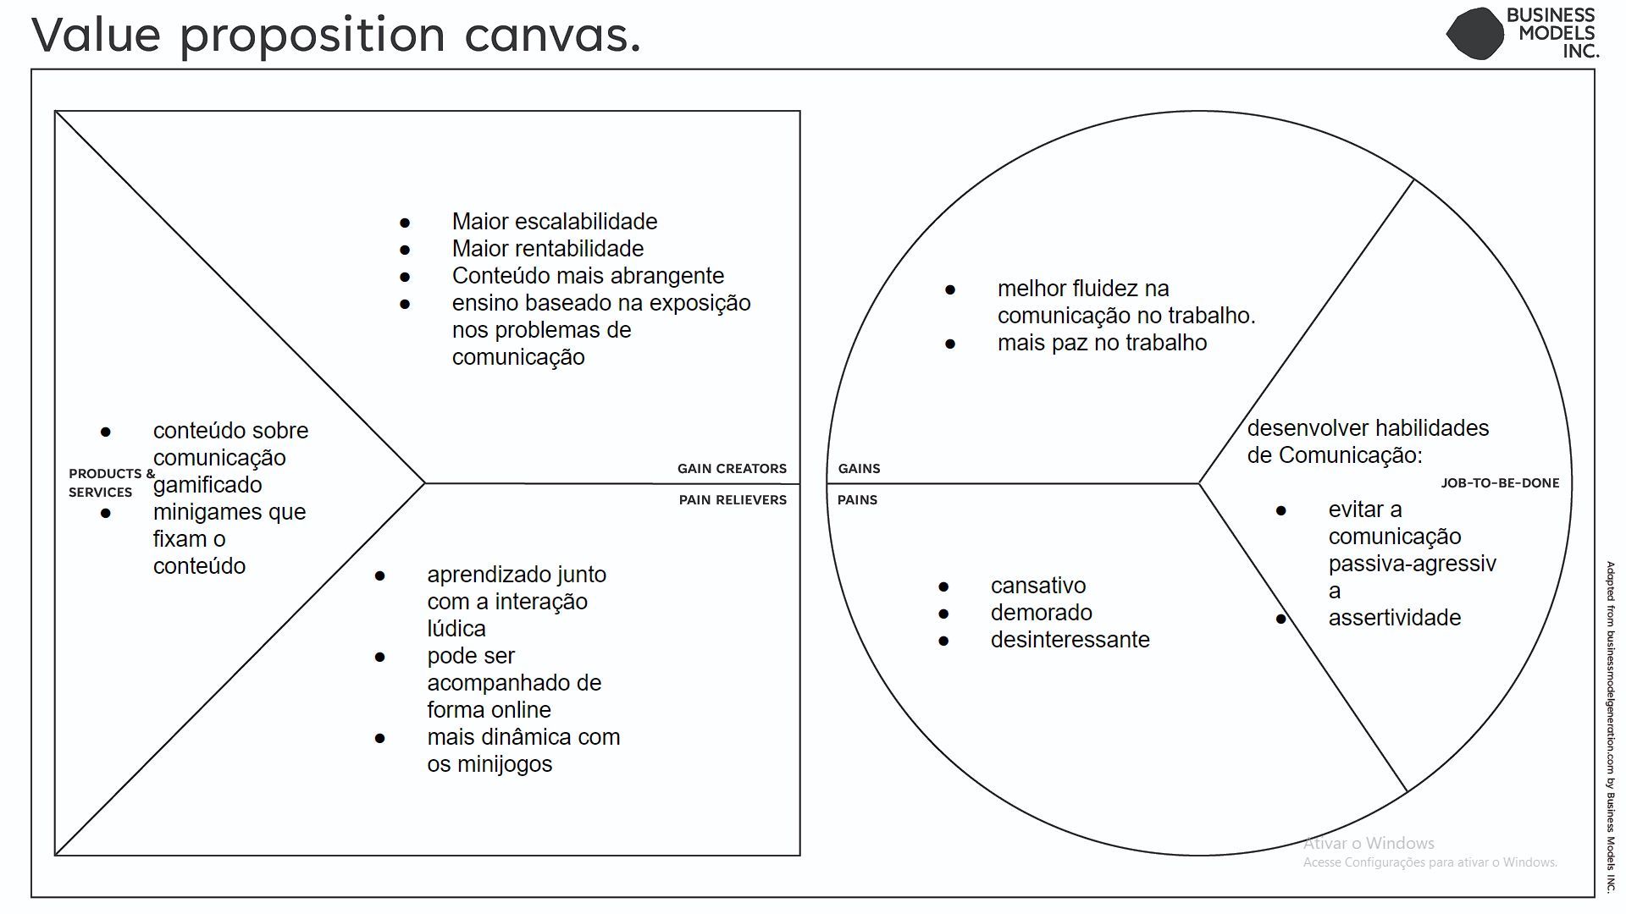

[Value proposition canvas](https://docs.google.com/presentation/d/1pIGctEOiW4zhGsthvEzelEkwh3lbARyeX9E1joE3LsE/edit?usp=sharing)

* 1. **Matriz de Riscos**

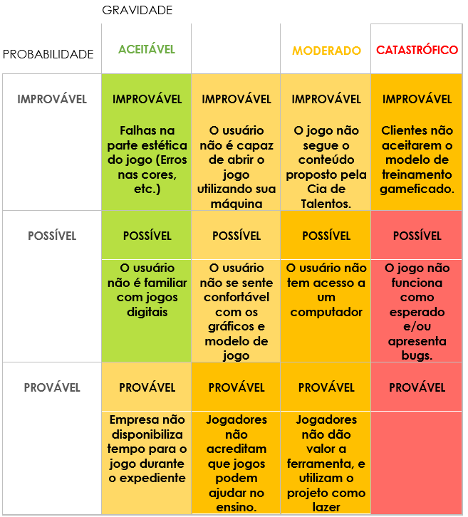

1. **Relatórios de Testes**
   1. **Recursos de acessibilidade**

<O jogo possui recursos de acessibilidade? Quais? A quais necessidades esses recursos atendem?>

* 1. **Testes de qualidade de software**

Realizamos os testes de qualidade de software com aproximadamente dez usuários, sendo eles alunos e professores. Para tal, um integrante do grupo guiou os usuários quando ajuda externa foi exclusivamente necessária, enquanto outros dois anotaram observações quanto a erros(bugs), jogabilidade, performance e usabilidade.

A seguir estão os principais resultados obtidos:

- Música sendo executada sem travar;

- Textos sendo dispostos na tela sem travar;

- Progressão geral do jogo sem travar;

- Faltam mecânicas como “apagar”, “mudar de palavra” , “caracteres especiais” e dicas no minigame de palavras-cruzadas;

- Faltam mecânicas como explicar porque essa não é a melhor resposta

- Botões não estão evidentes;

- Falta um retorno visual e sonoro ao usuário mais evidente de que ele está tomando as decisões esperadas

Para resolver esses problemas, pensamos nas seguintes soluções:

- Implementar mecânicas de “apagar”, “trocar de palavra” , “caracteres especiais” e dica nas palavras cruzadas

- Botões possuem ícones com rosto das personagens para ficar mais evidente

- Implementar efeitos sonoros de “acertou” e “errou” e uma tela de conclusão de fase

* 1. **Testes de jogabilidade e usabilidade**

Os testes de jogabilidade e usabilidade foram realizados na faculdade Inteli entre grupos de diferentes salas para avaliar a experiência do usuário em jogos educativos desenvolvidos por nós, estudantes da instituição. O objetivo era identificar possíveis problemas de usabilidade e de jogabilidade que poderiam afetar a compreensão e aprendizagem dos jogadores.

O processo de realização dos testes começou com a seleção de grupos de estudantes que desenvolveram jogos educativos durante um projeto acadêmico. Em seguida, os jogos foram avaliados por estudantes da mesma turma que nosso grupo, que verificaram o fluxo de jogo, a interface do usuário e a experiência geral de jogabilidade.

Após a avaliação preliminar, os jogos foram disponibilizados para testes pelos grupos de estudantes selecionados de diferentes salas. Os testes foram realizados em salas de aula da faculdade, e os jogadores foram convidados a jogar os jogos e fornecer feedback sobre sua experiência.

Os resultados dos testes foram coletados e analisados pela nossa equipe. Foram identificados alguns problemas com a interface do usuário, como falta de clareza nas instruções, o que dificultava o entendimento do jogo. Além disso, algumas áreas do jogo eram confusas pois ainda não haviam sido completamente desenvolvidas, o que prejudicava a experiência do usuário.

No entanto, a maioria dos jogadores relatou que os jogos eram divertidos e engajadores, e que os conceitos educacionais eram apresentados de forma interessante e fácil de entender. Alguns jogadores também sugeriram algumas melhorias para aumentar a jogabilidade e tornar o jogo mais condizente com um ambiente real de escritório.

Com base nos resultados dos testes, nossa equipe de desenvolvedores fez algumas alterações na interface do usuário para torná-la mais clara e fácil de entender, além de aprimorar as falas e terminar de implementar os conteúdos pendentes.

Além disso, as principais observações feitas pelos jogadores sobre a jogabilidade e usabilidade dos jogos foram que as opções de respostas não estavam muito condizentes com a realidade, que faltou as instruções do caça-palavras, que seria interessante poder usar o botão de "Espaço" para pular a animação dos diálogos, mudar uma das respostas da palavra cruzada, que o botão de volume não funciona na tela das palavras-cruzadas e que há a necessidade de digitar duas vezes a primeira letra das palavras-cruzadas. Com essas informações, nossa equipe trabalhou para implementar toda e cada uma das mudanças sugeridas pelos jogadores e garantir que a experiência de jogo fosse a mais agradável e eficaz possível para os usuários.

<Descrever os processos de realização dos testes de jogabilidade e usabilidade, contextualizando a aplicação e sumarizando os resultados nesta seção. Identificar problemáticas relatadas pelos *testers* e apresentar propostas de solução. Tabelas e levantamentos de dados brutos devem ser colocados no Apêndice B do documento.>

* 1. **Testes de experiência de jogo**

<Descrever os processos de realização dos testes de experiência de jogo, contextualizando a aplicação e sumarizando os resultados nesta seção. A experiência de jogo está dentro do esperado? Caso a resposta seja negativa, quais as ações indicadas para corrigir o percurso? Tabelas e levantamentos de dados brutos devem ser colocados no Apêndice C do documento.>

1. **Referências**

**Apêndice A**

Protótipo com mudanças estéticas e funcionais após o teste de software: <https://www.figma.com/file/VQgRg5x2jPaJzLKezUZxfN/CoWo---P%C3%B3s-Testes-GDD?t=ez5yrXMaRiyouYr8-1>

Tabela com dados de teste de qualidade de software: <https://docs.google.com/spreadsheets/d/18gjErlFz7l5QMxtuT2qqZ2LllMuTbpn4MD3FRVR9Bls/edit?usp=sharing>

**Apêndice B**

[img717.pdf](https://drive.google.com/file/d/1apD5xGZZIismVPdubLmX7onCZejEK3Uw/view)

**Apêndice C**